Історія палахкотить як величезне
вогнище, а кожен з нас підкидає в нього
свій хмиз.
Ф.Ніцше



Міністерство освіти і науки, молоді та спорту України
Новокаховський приладобудівний технікум

Програма
другого етапу Всеукраїнської олімпіади
з історії України
серед студентів вищих навчальних закладів
І-ІІ рівня акредитації
Херсонської області

29 березня 2012 р.

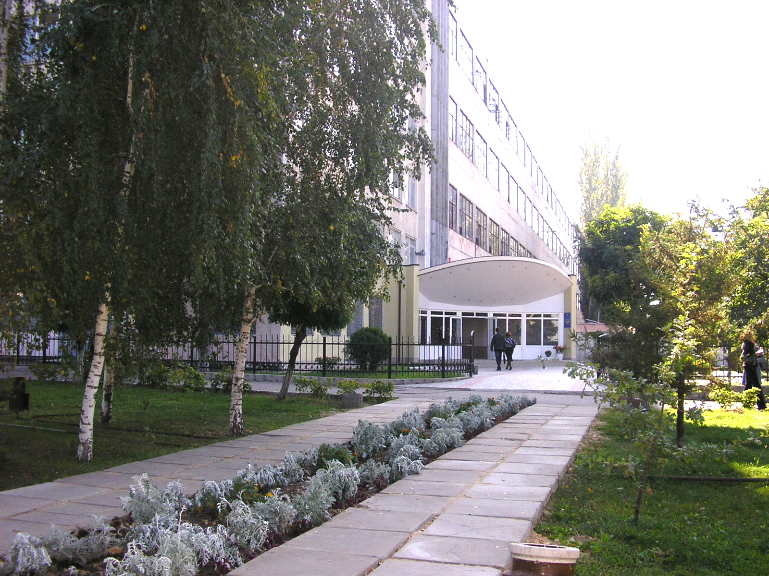

м. Нова Каховка
2012

«З усіх утрат втрата часу найтяжча».
Г.Сковорода

29.03.2011

9.00 – 10.00 - Реєстрація учасників олімпіади
(Хол технікуму, чергова група,
викладач Кулакевич М.І.)

10.00 – Відкриття , організаційні питання,
(аудиторія №102,
директор технікуму Глазунова Л.І.,
голова циклової комісії Офатенко О.В.)
- формування складу журі, жеребкування творчих
завдань

10.20 – 12.20 – виконання завдань олімпіади
(аудиторія № 102,
студенти ВНЗ, члени журі)

12.20 – 12.50 – Обідня перерва
(студентська їдальня,
заст.директора з ВР Загньотова В.І.)

12.30 – 13.30 - оцінювання творчої частини олімпіади
членами журі
(аудиторія № 102, члени журі)
13.30-13.50 – оголошення результатів олімпіади;
- нагородження переможців, закриття олімпіади
(аудиторія №101, директор технікуму Глазунова Л.І.,голова циклової комісії Офатенко О.В.)

13.50 – 15.30 – проведення засідання методичного об’єднання
викладачів всесвітньої історії та історії України
(аудиторія 206, голова обласного
методоб’єднання Офатенко О.В.)

- Доповідь «Олімпіада з історії як щлях розвитку творчих здібностей та роботи з обдарованими дітьми» ( Довбня В.Г.,викладач НКПТ)
13.50 – 15.30 екскурсія студентів-учасників олімпіади до
музею міста.
(заст. директора з ВР Загньотова В.І.)

15.30 – Від’їзд учасників олімпіади з історії України серед студентів ВНЗ І-ІІ рівня акредитації Херсонської області та учасників засідання методоб’єднання .

Оргкомітет

